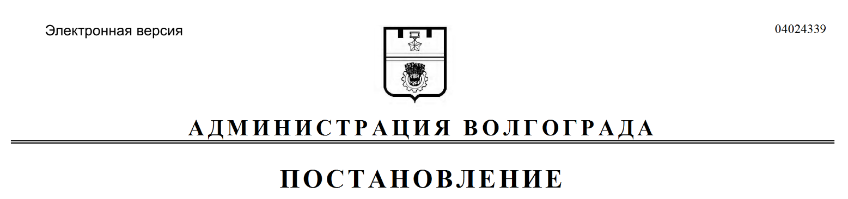
от 15.08.2018 № 1131

О внесении изменения в постановление администрации Волгограда от 10 октября 2011 г. № 3060 «Об утверждении Общегородского перечня наименований элементов улично-дорожной сети и элементов планировочной структуры городского округа город-герой Волгоград»

В соответствии с пунктом 26 части 1 статьи 16 Федерального закона
от 06 октября 2003 г. № 131-ФЗ «Об общих принципах организации местного самоуправления в Российской Федерации», статьей 9 Федерального закона
от 28 декабря 2013 г. № 443-ФЗ «О федеральной информационной адресной системе и о внесении изменений в Федеральный закон «Об общих принципах организации местного самоуправления в Российской Федерации», руководствуясь статьями 7, 39 Устава города-героя Волгограда, администрация Волгограда
ПОСТАНОВЛЯЕТ:
1. Внести в Общегородской перечень наименований элементов улично-дорожной сети и элементов планировочной структуры городского округа город-герой Волгоград, утвержденный постановлением администрации Волгограда от 10 октября 2011 г. № 3060 «Об утверждении Общегородского перечня наименований элементов улично-дорожной сети и элементов планировочной структуры городского округа город-герой Волгоград», изменение, дополнив раздел «Элементы улично-дорожной сети» строкой 2314 следующего содержания:

2314. | Улица | Сад Мичурина | Красно-октябрьский | ул. Сад Мичурина

2. Настоящее постановление вступает в силу со дня его подписания и подлежит опубликованию в установленном порядке.

Глава администрации В.В.Лихачев

